WITAM MOJĄ GRUPĘ 7
KINGA SIERNICKA
PRZEDSTAWIĘ WAM SCENARIUSZ ZAJĘĆ W DOMU NA DZIEŃ 20.04.2020
ZABIERAMY SIĘ WSPÓLNIE DO PRACY. POMÓC MOGĄ WAM RODZICE, OPIEKUNOWIE, RODZEŃSTWO.
TEMAT DNIA: ZIEMIA NASZA PLANETA

PRZECZYTAJ TEKST:
MOJA PLANETA
Wielka szeroka jest Nasza Planeta
Oceany, jeziora głębokie.
Są miasta i domy na lądach nieznane.
Zielenią pachnące wyspy i zimne kraje.
Góry i śniegi olbrzymie,
Na samym krańcu świata.
Gadające ptaki, latające ryby
I śmieszne zwierzaki.
Nie wiadomo, ile Ziemia skarbów kryje.
Aby żyć zdrowo i czysto,
Musimy chronić nasze środowisko.
Nie wyrzucaj śmieci, nie depcz trawników,
Nie wypalaj lasów, nie zanieczyszczaj gór,
Plaż oraz wodnych zbiorników.
Niech miejskie powietrze smog opuści okrutny,
A wszyscy będziemy żyli zdrowi
I nikt nie będzie smutny.
OBEJRZYJ FILMIKI
https://www.youtube.com/watch?v=1PThAnyReK4
https://www.youtube.com/watch?v=-ZQTnkXpcCA

ZAGADKI
Co to za przestrzeń między Ziemią, Księżycem
planetami oraz między gwiazdami?
(kosmos) 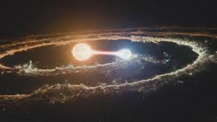
Zawsze jest nad nami. To płacze czasami deszczem,
to śmieje się słońcem albo gwiazd tysiącem.
(niebo) 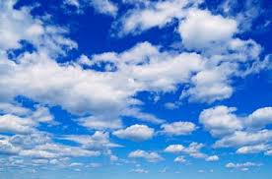
Jej długi warkocz złotem błyska, siostrą jest gwiazd i księżyca.
Rzadko odwiedza nasze niebo. Niesie wieści. Jakie?
To tajemnica.
(kometa) 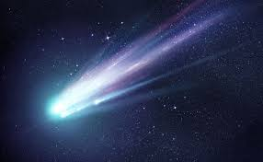
Kiedy po niebie wędruje nocą, dokoła niego gwiazdy migocą.
Raz jest jak rogalik, raz okrągły jak talerz.
Kiedy słońce wschodzi, wnet z nieba ucieka.
(księżyc) 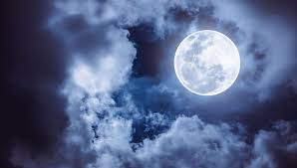
Co to za złota świetlana kula, która swym ciepłem Ziemię otula?
(słońce) 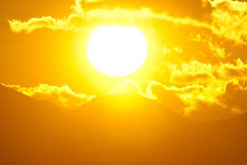
Z ziemi do gwiazd mknie pocisk złoty, szybszy niż wiatr i samochody.
(rakieta) 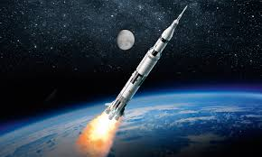
W dzień ich nie ujrzysz, chociaż są nad nami.
Można je zobaczyć nocą i wieczorami.
(gwiazdy) 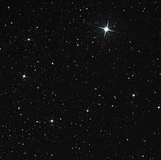
Co to za okrągła planeta, na której bez wody,
tlenu i słońca nie byłoby życia.
(ziemia) 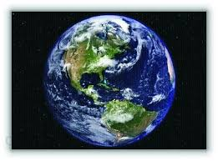

PRZECZYTAJ I ZAPAMIĘTAJ KODEKS MAŁEGO EKOLOGA
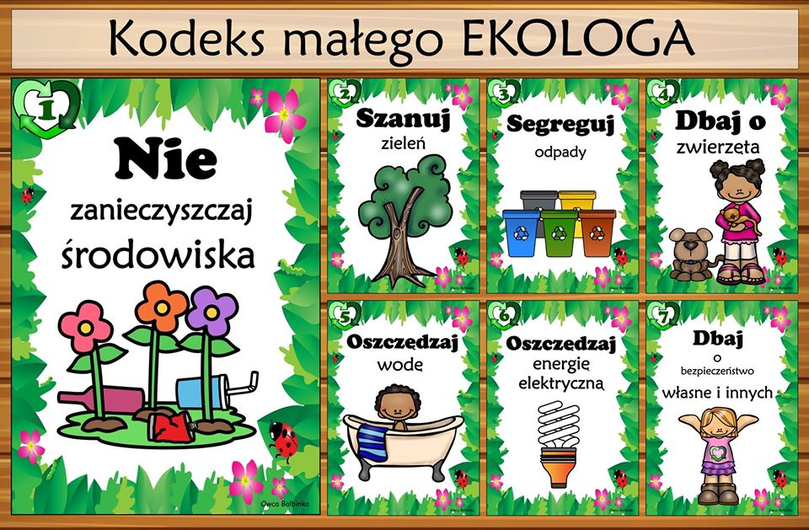

POKOLORUJ Z POMOCĄ WODĘ NA NIEBIESKI KOLOR, ZIEMIĘ NA ZIELONY KOLOR
ZIELONY
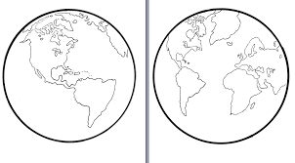
NIEBIESKI

POŁĄCZ OBRAZEK Z NAZWĄ NASZEJ PLANETY

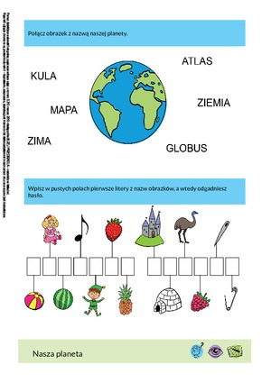

WPISZ W PUSTYCH POLACH PIERWSZE LITERY Z NAZW OBRAZKÓW, A WTEDY ODGADNIESZ HASŁO

ROZWIĄŻ KRZYŻÓWKĘ
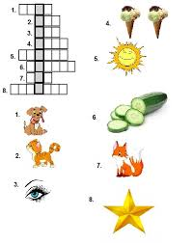
DZIĘKUJĘ, ŻYCZĘ MIŁEJ PRACY.

